**Общая планировочная схема**

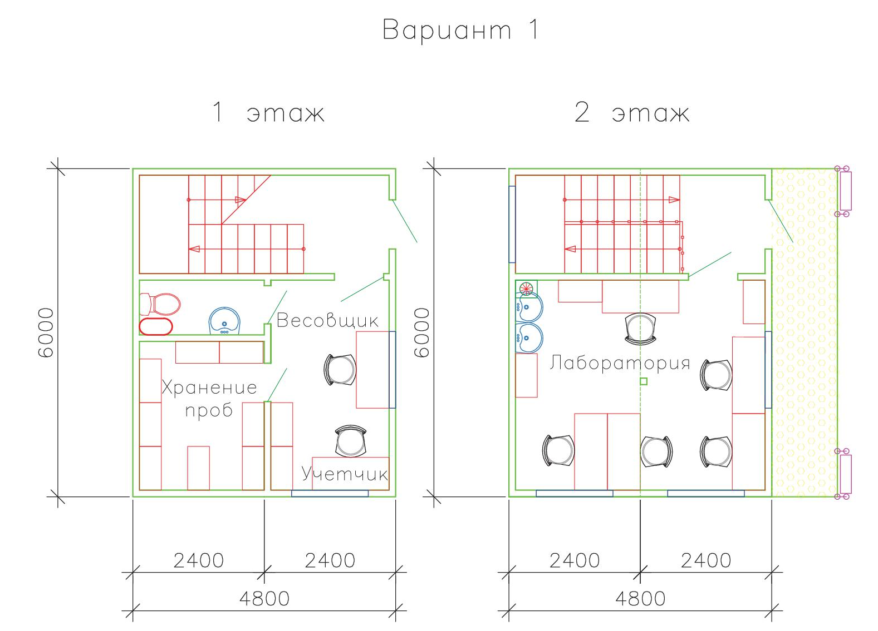

**Схема размещения электрических розеток**

(выделено жёлтым маркером)

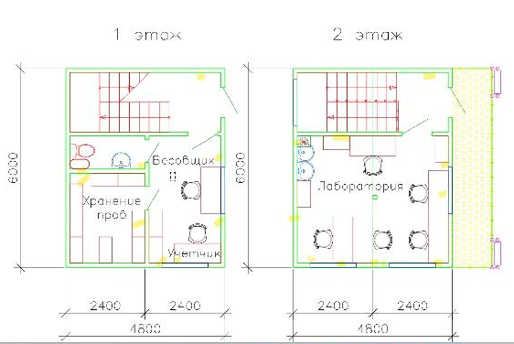

**Схема размещения электрических светильников**

(выделено синим маркером)

